Los temas que se evaluarán en el examen final de Interconexión de redes son los siguientes:

* Direccionamiento.
* Esquemas de direccionamiento.
* Subneteo.
* Subneteo con máscaras de longitud variable (VLSM).
* VLANs.
* Listas de control de acceso estándar y extendidas.

I_R2_Subnneting3

I_R1_Mascara

I_R1_ClasesRedes

I_R1_DireccionBroadcast

I_R1_MascarasClase

I_R1_MascaraSubred

I_P1_Subneting

I_R3_Subnetting2

**Examen Final AD2020**

* Fecha de entrega 4 de dic de 2020 a las 17:30
* Puntos 100
* Entregando una carga de archivo
* Disponible 4 de dic de 2020 en 16:00 - 4 de dic de 2020 en 17:30 casi 2 horas

Esta tarea fue bloqueada 4 de dic de 2020 en 17:30.

*“Apegándome al Código de Ética de los Estudiantes del Tecnológico de Monterrey, me comprometo a que mi actuación en esta actividad de evaluación  esté regida por la honestidad académica. En congruencia con el mismo,  realizaré esta actividad  de forma honesta y personal, para reflejar a través de ella mis conocimientos y competencias”*

**Instrucciones:**

Lea cuidadosamente todo el examen y conteste sólo lo que se le pide. **En este examen se calificará el resultado correcto de cada problema.**

**Entregable**: La respuesta a cada inciso de este examen.

**Medio de entrega: CANVAS.** No se aceptan entregas por otro medio ni fuera del horario de la actividad.

 1. Utiliza la dirección IP **138.40.0.0** y responde a las siguientes preguntas.

a) Si se desea tener  **498** direcciones IP válidas por cada subred, ¿Cuál deberá ser el prefijo de red para este esquema de direccionamiento? _____________ (4 puntos)

b) ¿Cuál es el valor del desplazamiento en el byte crítico?_____________ (2 puntos)

c) Cuál es el valor de la máscara en notación punto decimal para este esquema de direccionamiento?____________________ (4 puntos)

 2. Utiliza la dirección IP  **191 .  0 . 0 . 0**y responde a las siguientes preguntas:

a) Si se desea tener como mínimo **2000** subredes disponibles, ¿Cuál deberá ser el prefijo de red para este esquema de direccionamiento? ________ (4 puntos)

b) ¿Cuál es el valor del desplazamiento en el Byte Crítico para este esquema de direccionamiento?________ (4 puntos)

c) ¿Cuál es el valor de la máscara en notación punto decimal para este esquema de direccionamiento?_____________________________________________ (4 puntos)

 3. Utilizando la siguiente información **IPv4    126.0.0.0** **/ 20** llena la siguiente tabla con los valores de las subredes que se solicitan:     (18 puntos)

|  |  |
| --- | --- |
| **Número de subred solicitada** | **Dirección IP de la subred** |
| 13 |  |
| 75 |  |
| 501 |  |
| 1025 |  |
| 2020 |  |
| 4093 |  |

 4. Diseña un esquema de direccionamiento que cumpla con las necesidades de conectividad que están representadas en la siguiente gráfica.

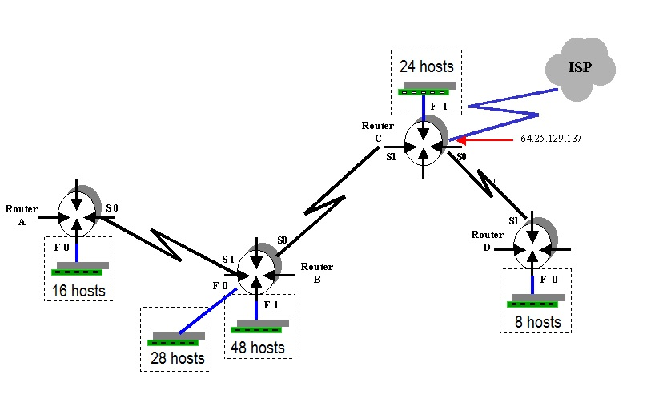

La dirección IP pública asignada para este diseño es  **192. 255 . 0 . 0**

a) Diseña el esquema de direccionamiento y completa la tabla con la información que se solicita escribiendo en cada renglón (exclusivamente notación punto decimal) las direcciones **IP** de cada una de las subredes y la máscara que darán servicio a este esquema de direccionamiento. (30 puntos)

|  |  |  |  |  |
| --- | --- | --- | --- | --- |
| **Router** | **S0** | **S1** | **F 0** | **F 1** |
| **A** | ------------------ | **No se usa**  **---------------------**  **No se usa** | **-------------------** | **No se usa**  **-------------------**  **No se usa** |
| **B** | ------------------ | --------------------- | -------------------- | --------------------- |
| **C** | ------------------ | **---------------------** | **No se usa**  **-------------------**  **No se usa** | --------------------- |
| **D** | **No se usa**  **------------------**  **No se usa** | **---------------------** | --------------------- | **No se usa**  **-------------------**  **No se usa** |

Utiliza la información de la siguiente gráfica y diseña cada una de las listas de control de acceso solicitadas.

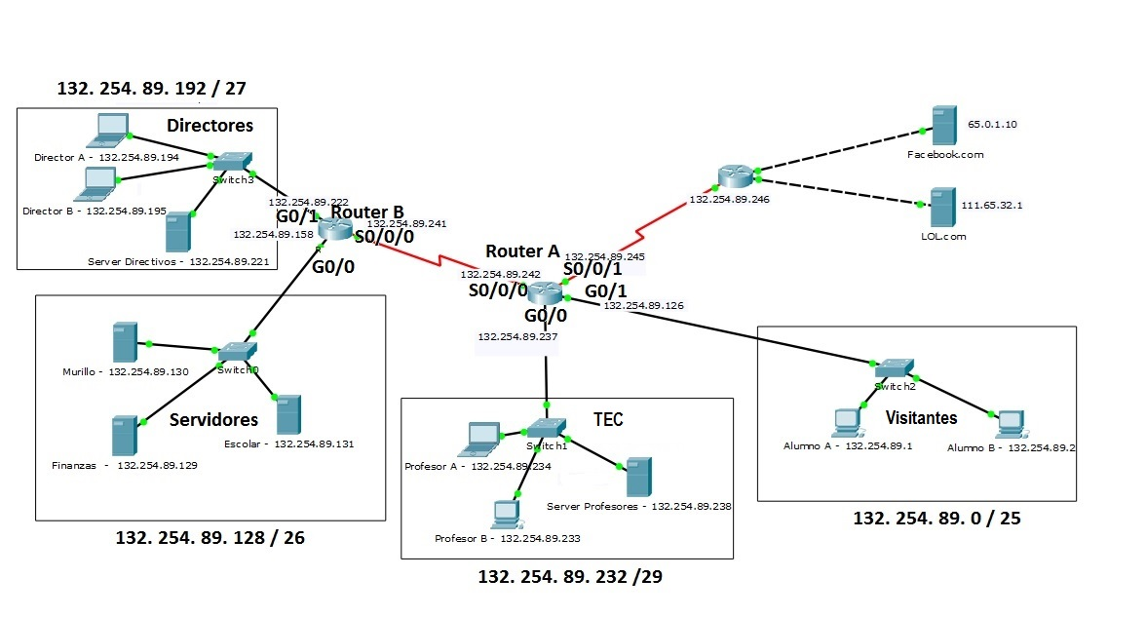

5. Derivado de los últimos casos de intento de robo de información , el director de informática del Campus Querétaro nos solicita apoyo para diseñar esquemas básicos de seguridad que impidan que ningún equipo terminal de la red Visitantes acceda, vía el protocolo WEB, a ninguno de los servidores de la subred de servidores. El resto del tráfico pasa libremente.

¿Cuál es la lista de control de acceso que permite realizar la acción solicitada?

router(config)#___________________________________________________________________

router(config)#___________________________________________________________________

router(config)#___________________________________________________________________

router(config)#___________________________________________________________________

router(config)#___________________________________________________________________

router(config)#___________________________________________________________________

router(config)#_____________________________________________ (10 puntos)

¿En qué router asignarás esta lista de control de acceso? _______  (2 puntos)

router(config)# interface _________ (1 punto)

router(config-if)#________________________________________ (2 puntos)

6. Finalmente, se nos solicita apoyo para diseñar un esquema de seguridad para “ocultar” los servidores del TEC. Es decir: impedir que desde el exterior nadie pueda acceder a los servidores del Campus.

¿Cuál es la lista de control de acceso que permite realizar la acción solicitada?

router(config)#___________________________________________________________________

router(config)#___________________________________________________________________

router(config)#___________________________________________________________________

router(config)#___________________________________________________________________

router(config)#___________________________________________________________________

router(config)#___________________________________________________________________

router(config)#___________________________________________________________________

router(config)#___________________________________________________________________

router(config)#____________________________________________ (10 puntos)

¿En qué router asignarás esta lista de control de acceso? _______ (2 puntos)

router(config)# interface _________ (1 punto)

router(config-if)#_____________________________________________ (2 puntos)